4 класс
Дата | Предмет | Класс | ФИО учителя | Тема урока | Содержание урока
24.09 | Математика | 4 | Евстафьева А.В. | Урок 1 «Представление многозначного числа в виде суммы разрядных слагаемых» | 1.Доброе утро! Тема урока «Представление многозначного числа в виде суммы разрядных слагаемых». Мы познакомились с классами единиц и классами тысяч в многозначных числах, правилом чтения и записи таких чисел.  Главный вопрос урока: Из каких разрядов состоит многозначное число?  2.Посмотрите видеоурок https://resh.edu.ru/subject/lesson/5232/main/214214/  3.Предлагаю вам удобный способ разбивать числа на разрядные числа. Посмотрите мое видео.  4.Выполните №107 с.26  5.Решите задачу №113 с.26  6.Домашнее задание №114 с.26 (постройте диаграмму)
24.09 | Русский язык | 4 | Евстафьева А.В. | Урок 1 «Простые и сложные предложения» | 1.Ребята, мы изучаем раздел «Предложение».  Откройте учебник на с.36. Тема урока «Простые и сложные предложения». В математике мы знаем простые выражения, в котором одно действие, и сложные выражения, в котором несколько действий. Также и в русском языке – есть простые и сложные предложения. Посмотрите видеоурок.  https://www.youtube.com/watch?v=dTJrg8wNIdY&feature=emb_rel_pause  2.Прочитайте правило с.36  3.Части сложного предложения могут соединяться тремя способами  - интонацией (без союзов)  - соединительным союзом И  - противительными союзами А, НО  Части сложного предложения ВСЕГДА ОТДЕЛЯЮТСЯ ЗАПЯТОЙ!  4.Выполните письменно упр.50 с.36. Обязательно в каждом предложении подчеркни все грамматические основы. Так вы докажете, что эти предложения сложные.  5.Домашнее задание на сайте ЯКласс  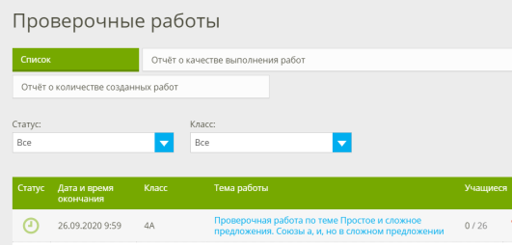  Урок ведется в конференции Zoom
24.09 | Литературное чтение | 4 | Привалова Е.В | Тема урока:  А.С.Пушкин «Няне» | - Мы сегодня познакомимся с биографией и творчеством А.С. Пушкина и со стихотворением «Няне»  - Сейчас вы посмотрите видеоурок о писателе.  - Перейдите по ссылке  https://www.youtube.com/watch?v=07gVE9mxIzw  Работа над стихотворением «Няне».  - перейдите по ссылке или посмотрите видео в группе  https://www.youtube.com/watch?v=6sI-WaoeOQM  – Каким настроением проникнуто это стихотворение?  – С каким чувством поэт пишет о своей няне?  - Прочитайте стихотворение стр. 67\35  - Откройте учебник на стр. 64-65\ 34-35  - Прочитайте статью. А Слонимского  Д\з выучить стихотворение.  Можно сделать аудиозапись и отправить личное сообщение

